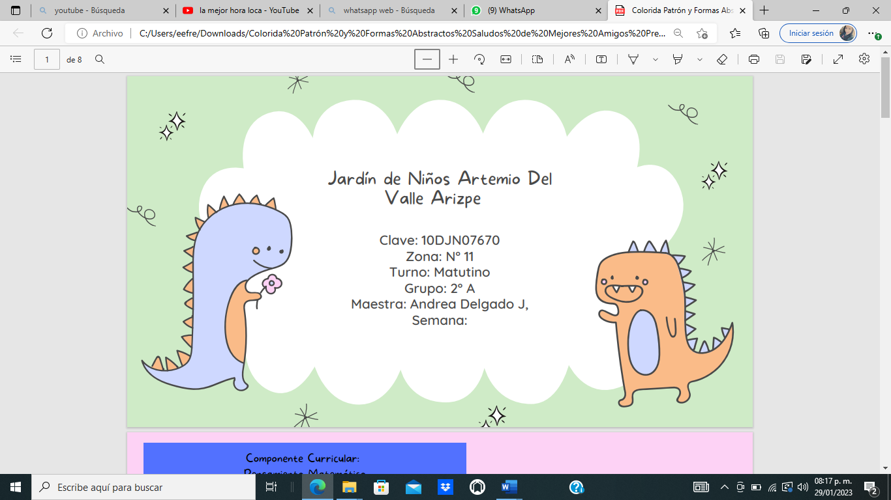

Del 12 al 16 de junio 2023

|  |  |  |  |  |  |  |
| --- | --- | --- | --- | --- | --- | --- |
| **Situación Didáctica** | | | | | | |
| Campo de Formación Académica.  **Exploración del Mundo Natural y Social** | | | | Duración: 1 semana | | |
| Organizador curricular 1 | | | Organizador curricular 2 | **APRENDIZAJES ESPERADOS** | | |
| Mundo Natural | | | Cuidado del medio ambiente | * Indaga acciones que favorece el cuidado del medio ambiente. | | |
| Definición.  Medio ambiente: | | |
| **Lunes 12 de junio**  **INICIO:**   * Honores a la bandera (10 min aprox.) * Dar los buenos días y comentar que esta semana trabajaran conmigo y que será un aprendizaje nuevo. * Para iniciar el día y mantener su atención, se realizará un juego llamado, el globo que te hace hablar, el cual consiste en que se lanzara el globo y ellos sin moverse de su lugar deberán de pasarlo a todos los compañeros si a alguno se le cae deberá de contestar una pregunta que le hare yo, las cuales estarán en un bote y luego el alumno deberá de responder. Hacer al menos 5 preguntas. * Cuestionar si saben que dio es hoy y si conocían que hoy es día mundial del medio ambiente. * Colocar en el pizarrón el aprendizaje que se trabajara en la semana que va encaminado a lo que se conmemora el día de hoy. * Cuestionar lo siguiente: * ¿Saben que es indagar? * ¿saben que es una acción? * ¿Qué será favorecer? * ¿ustedes saben que es el medio ambiente? * Crear las definiciones con sus saberes previos comentar que es necesario saber lo que significan para saber lo que debemos de realizar y así ellos comiencen a ser partícipes del proceso, si no conocen una definición la tendrán que traer de tarea como una investigación. * Observar el siguiente video: <https://www.youtube.com/watch?v=qJmsQ00hGEI> * Dar una retroalimentación de lo que vieron. * En sui libreta van a dibujar que acciones realizan en casa para cuidar el medio ambiente, al terminar se dará un espacio en el que se colocara a los alumnos en círculo para que comenten lo que realizaron en su libreta. * En el pizarrón colocar una tabla de doble entrada en la que se coloquen acciones que realizamos para cuidar el medio ambiente y cuales no deberíamos realizar. * Se les repartirá la mitad de una hoja de maquina en la que dibujaran que acciones se ´pueden realizar en el aula para el cuidado del medio ambiente, al término se dará un espacio para que pasen a pegarlas al pizarrón e iré leyendo lo que escribieron y entre todos elegiremos cuales son las que sí se pueden realizar y cuales no y argumentar el porqué. | | | | | | |
|  | **Material:**  Hojas de máquina y globo. | | | | | **Tarea:**  Llevar las definiciones de los conceptos que se trabajaron en clase. |
| **Observaciones/notas** |  | | | | | |
| **Martes 13 de junio**  **DESARROLLO:**   * Bienvenida * Dar los buenos días y realizar una retroalimentación sobre lo que se observó el día anterior y reforzando sus conocimientos con las tareas previas sobre los conceptos * Actividades permanentes   Fecha y ahorro en estas actividades que se realizan y los alumnos conocen.   * En plenaria se darán a conocer lo que investigaron sobre los conceptos y se harán las definiciones, pero ahora con lo que ellos aporten y al finalizar cuando se tengan se darán a conocer para que las conozcan y preguntarles al final sobre lo que aprendieron. * Presentar unas diapositivas con acciones que se pueden realizar en casa para cuidar el medio ambiente e ir explicando y preguntando quienes si las realizan. * Presentar una lectura para conocer un poco más sobre el medio ambiente. * Indagar sobre qué acciones se pueden implementar para favorecer el cuidado del medio ambiente después de haber obtenido más información: * Ejemplo:   -Elaborar carteles con acciones sobre el cuidado del medio ambiente.  -Dejar de utilizar popotes.  -Usar bolsas de mercado no de plástico.  - Evitar tirar el agua.  -Apagar la luz si esta no es utilizada   * Las ideas serán proporcionadas por los mismos alumnos y se registrarán en el pizarrón. Y después se tomarán las que podemos hacer en la escuela para aplicarlas a la siguiente actividad. * Se mostrará al grupo cartulinas con el nombre: acciones para cuidar el medio ambiente. * De las acciones que eligieron se registraran en las cartulinas y se les proporcionaran libros, revistas y periódico para que puedan recordar y buscar en ellas las acciones que a las que se refiere cada apartado y después pasaran a la cartulina y las pegaran para mostrarlas. * A la hora de salida los alumnos expondrán a sus papás lo que realizaron en ese cartel para que ellos comprendan lo que se ira trabajando. | | | | | | |
| **Material:**  Cartulina, recortes de libros, revistas y periódico y diapositivas. | | | | | **Tarea:**  Traer dos cajas de cartón pequeñas. | |
| **Observaciones/notas** |  | | | | | |
| **Miércoles 14 de junio**   * Bienvenida   Dar los buenos días y retroalimentar lo que se vio en la última clase, recordar los conceptos que se aprendieron en la clase pasada y continuar con la siguiente actividad.   * Cuestionar que acción se puede utilizar para cuidar el planeta y disminuir la generación de basura dando apertura para que comenten la importancia de la clasificación de la basura en Orgánica e Inorgánica. * Cuestionarlos para ver si saben a qué significan las palabras y reproducir el video: Aprende cómo separar la basura orgánica e inorgánica (método fácil y rápido) para que pueda aportar sus ideas: <https://www.youtube.com/watch?v=1qsBpLt8it0> * Dibujar en el pizarrón dos cestos de basura, uno que será destinado para recolectar basura orgánica y otra inorgánica. Posteriormente mostrarles las imágenes de residuos e ir pegando cada una en el recipiente que le corresponde. * Cuestionar si ellos separan la basura en su casa. * Proponer elaborar algunos contenedores de basura que sirvan para clasificar la basura en su casa. * Cada niño tendrá sus cajas si las cajas son pocas entonces realizar la actividad en equipos, darle color con pintura (verde: orgánica y gris: inorgánica). Posteriormente proporcionarles el letrero e imágenes para que los recorten y peguen en las cajas. * Visitar algunos salones del plantel y presentar a los alumnos los contenedores elaborados, explicándoles brevemente cómo funcionan y que residuos pertenecen a cada uno de ellos. Invitarlos a colocar la basura en su lugar. Actividad que será explicada por los mismos alumnos. * Brindar una hoja de trabajo para que recorten las imágenes y las ubiquen en el apartado que les corresponde. * Al salir del jardín los niños darán una pequeña explicación de lo que realizaron y el uso que deben de darle a esas cajas en su casa para así cuidar el medio ambiente. | | | | | | |
| **Material:**  Cajas, pintura, recortes, hojas de trabajo | | | | | **Tarea:**  Traer una botella de plástico bacía y limpia  Estambre | |
| **Observaciones/notas** | |  | | | | |
| **Jueves 15 de junio**   * Bienvenida * Dar los buenos días y realizar un juego de la papa caliente en la que deberán de contestar lo que recuerdan sobre lo que hemos aprendido en la semana, y si recuerdan algo sobre los conceptos. * Cuestionar lo siguiente sobre las acciones que se han trabajado: ¿Han aplicado éstas en casa?, ¿Qué acciones han realizado para cuidar el planeta? Enfocadas en lo que se ha trabajado. * Cuestionar a los menores sobre si saben que es el reciclaje y dialogar un poco sobre el tema. * Observar el video ¿Por qué el Reciclaje es importante? Para profundizar sus saberes: <https://www.youtube.com/watch?v=-UFFFUTMlCw&t=28s> * Dialogar sobre cuales elementos o desechos de su hogar se pueden reciclar y de qué manera. * Proponerles reciclar la botella de plástico que trajeron para convertirla en un juguete. * Presentarles el procedimiento a seguir y comenzar con su elaboración (las botellas yo las cortaré para evitar accidentes):  1. Cortar la botella de plástico. 2. Decorar la parte de la botella donde se encuentra la boquilla con pintura o recortes. 3. Atar a la boquilla de la botella un trozo de estambre de 30 o 40 cm. Aproximadamente. 4. Atar al otro extremo del estambre la taparrosca de la botella.  * Dar un tiempo libre para que puedan divertirse con su nuevo juguete. * Proporcionar una hoja de trabajo en la que darán color a las imágenes y luego unirán los objetos arriba con los objetos de debajo de acuerdo a lo que corresponda. | | | | | | |
| **material:**  Botella, estambre, pintura, video | | | | | **Tarea:** | |
| **Observaciones/notas** | |  | | | | |
| **Viernes 16 de junio**  **CIERRE:**   * Bienvenida * Física * Dar los buenos días y Mencionarles que una manera de preservar la tierra es mediante el cuidado del agua. Observar el video Cuidado del agua y dialogar sobre si conocen algún problema de su escuela, comunidad o casa que haga que no se cuide este líquido: <https://www.youtube.com/watch?v=b8X1Gnr0b68> * se les brindara un brazalete que decorarán a su gusto y se les pondrá una capa de color verde se les hará mención que por ese día ellos serán guardianes del medio ambiente para ello deberán de cuidar tanto su salón como su escuela. * Dar un recorrido por el plantel para asegurarnos de que no se esté desperdiciando el agua. Si notamos que hay alguna fuga, hacer lo necesario para solucionar la situación. * Proporcionar una hoja de trabajo para que coloreen las imágenes y encierren con color rojo aquellas donde perciban que no se está actuado de manera correcta (la actividad se puede realizar de forma grupal, analizando conjuntamente cada situación). * En el pizarrón se colocarán las siguientes preguntas: * ¿Qué aprendieron? * ¿Cómo lo aprendieron? * ¿para qué me sirve? * Dar apertura a que respondan cada pregunta e ir registrando lo que dicen, utilizar el semáforo de participación para que sea una actividad más dinámica y no siempre contesten los mismos. | | | | | | |
| **Material:**  Leyenda, hoja de trabajo, cartulinas, imágenes y objeto. | | | | | **Tarea:** | |
| **Observaciones/notas** | |  | | | | |